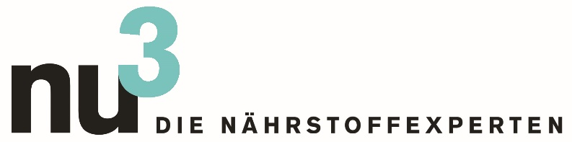

PRESSEMITTEILUNG

nu3 punktet bei PAYBACK

Berlin, 22.7.2015. Schlau ernähren und dabei Punkte sammeln: Kunden von nu3, Europas Markführer für intelligente Ernährung, profitieren jetzt von der Kooperation mit Deutschlands größtem Bonusprogramm PAYBACK: Bei saisonalen Aktionen werden Verbraucher sogar mit bis zu 5fachen Punkten belohnt.

Ob Abnehmen, Sport, Gesundheit, Schönheit oder Naturkost: Auf Einkäufe in allen Kategorien von nu3 – DIE NÄHRSTOFFEXPERTEN sammeln die Kunden jetzt automatisch PAYBACK Punkte, wenn sie ihren Einkauf über die PAYBACK.de starten.
Damit bietet nu3 zusätzlich zu höchster Qualität und kostenloser Expertenberatung ab sofort noch einen weiteren Vorteil für alle Kunden. Andreas Assum, Geschäftsführer der nu3 GmbH: „Wir freuen uns sehr auf die Zusammenarbeit zwischen nu3 und PAYBACK, die wir als optimale Ergänzung sehen, weil sie ein attraktiver Mehrwert für alle nu3-Kunden ist.“
Für seine kostenlose Expertenberatung, exzellenten Service und die stets sehr gute Qualität ist das Ernährungsportal nu3.de aktuell auf Platz 1 der Top-Shops für gesunde Ernährung prämiert. Diese Auszeichnung vergibt die Redaktion des Verbraucherportals vergleich.org. In der Begründung des Gesamturteils loben die Juroren insbesondere das Online-Tool Abnehmberater. Damit können die Verbraucher ihren kalorienreduzierten Ernährungsplan gestalten.
Neben den 5fachen Punkten wird nu3 auch regelmäßig mit neuen, saisonalen Aktionen bei PAYBACK für attraktive Vorteile sorgen.

Pressekontakt:

Michael Divé
Leiter Unternehmenskommunikation
Email: michael.dive@nu3.de
Telefon: +49 (0) 30 / 340 443 857

Über nu3 – DIE NÄHRSTOFFEXPERTEN:
nu3 ist Europas führender Anbieter für intelligente Ernährung. Im Online-Shop finden Kunden für ihr Ziel und ihre Philosophie das passende Produkt in den Bereichen Abnehmen, Naturkost, Sport, Gesundheit und Schönheit. Das nu3-Expertenteam aus Ökotrophologen, Sportwissenschaftlern und Medizinern sucht und entwickelt selbst ständig innovative Produkte für das wachsende Sortiment mit aktuell rund 6.500 Artikeln. nu3 beschäftigt rund 230 Mitarbeiter und ist in 24 Ländern aktiv. http://www.nu3.de

Über PAYBACK:
PAYBACK ist mit 26 Mio. Kunden das größte, beliebteste und laut TNS Emnid vertrauenswürdigste deutsche Bonusprogramm und gleichzeitig die größte Couponing-Plattform in Deutschland. Kunden können bei 650 renommierten Unternehmen im Handel, online und mobil Punkte sammeln und diese je nach Wunsch gegen Gutscheine, Prämien oder Lufthansa-Meilen einlösen bzw. für Hilfsprojekte spenden. Die Karte hat sich nach der EC- und der Kreditkarte den dritten Platz in den Geldbörsen der Deutschen erobert, 54 Prozent der deutschen Haushalte verfügen über eine PAYBACK Karte. Der Datenschutz bei PAYBACK ist TÜV geprüft. Bereits 6 Millionen Kunden nutzen die PAYBACK App und damit mobile Services über das Smartphone.

